1. 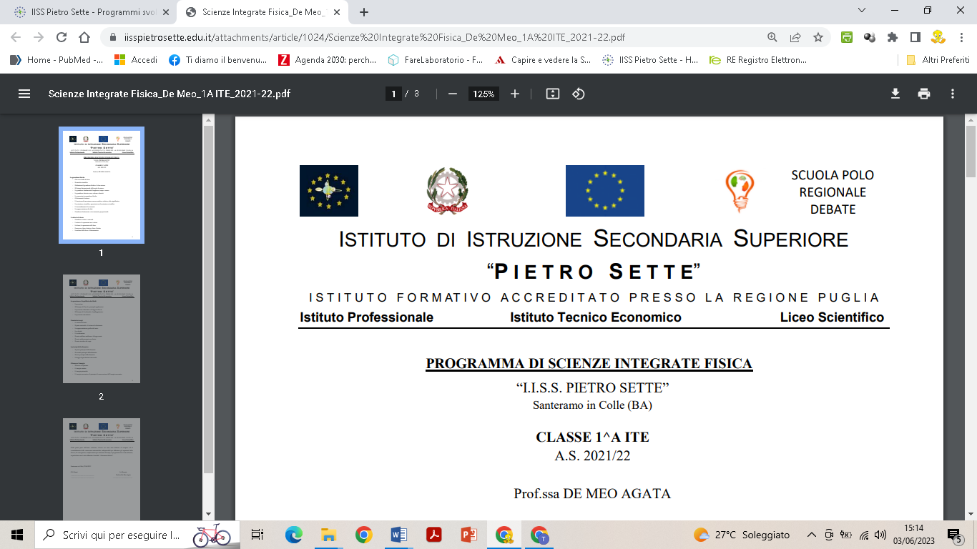

**LICEO SCIENTIFICO**

**PROGRAMMA DI SCIENZE NATURALI**

ANNO SCOLASTICO 2023/2024

Classe **3a** sez.**C** -Docente: **prof.ssa Tiziana Tataranni**

**SCIENZE BIOLOGICHE**

Testo adottato

*La nuova biologia.blu PLUS -* ***Genetica, DNA, evoluzione, il corpo umano.***

*Sadava, Hillis, Heller, Berenbaum - Zanichelli*

**Da Mendel ai modelli di ereditarietà**

Genetica mendeliana*:* La prima e la seconda legge di Mendel*,* Le conseguenze della seconda legge di Mendel,Il quadrato di Punnet*,* La terza legge di Mendel

Genetica non mendeliana*:* Come interagiscono gli alleli: mutazioni, geni selvatici, poliallelia, codominanza, pleiotropia*,* dominanza incompleta e gruppi sanguigni*,* come interagiscono i geni: caratteri poligenici, alleli soppressori, vigore degli ibridile relazioni tra geni e cromosomi, la determinazione cromosomica del sesso: cromosomi sessuali e autosomi, sindrome di Turner e Klinefelter, sesso e ambiente

**Il linguaggio della vita**

Geni e DNA, La struttura del DNA: composizione chimica, modello a doppia elica di Watson e Crick, struttura molecolare, complementarietà e antiparallelismo, struttura e funzione, l’entità centrale della vita,

la duplicazione del DNA è semiconservativa: il complesso di duplicazione; i telomeri; la correzione degli errori di duplicazione

**L’espressione genica: dal DNA alle proteine**

I geni guidano la costruzione delle proteine, l’informazione passa dal DNA alle proteine, la trascrizione: dal DNA all’RNA, il codice genetico: degenerato, non ambiguo, universale, la traduzione: dall’RNA alle proteine, le mutazioni nel DNA: puntiformi, cromosomiche, cariotipiche; spontanee o indotte; mutageni naturali e artificiali; mutazioni ed evoluzione

**Regolazione genica**

Le caratteristiche del genoma procariote, le caratteristiche del genoma eucariote, la regolazione prima della trascrizione, la regolazione durante la trascrizione, la regolazione dopo la trascrizione. Il trasferimento genico nei procarioti: coniugazione e ricombinazione, trasduzione, trasformazione, i meccanismi di infezione dei virus, batteriofagi, virus animali.

**Il corpo umano**

L’organizzazione gerarchica del corpo umano, organi, tessuti, sistemi e apparati, la rigenerazione tissutale e le cellule staminali, l’apparato tegumentario

**La circolazione sanguigna**

L’apparato cardiovascolare, l’attività del cuore, i vasi sanguigni, scambi e regolazione del flusso sanguigno, la composizione del sangue, le principali malattie cardiovascolari

**Il sistema linfatico e l’immunità**

Il sistema linfatico, l’immunità innata, l’immunità adattativa, la risposta umorale, la risposta cellulare.

**Gli apparati: urinario, digerente, respiratorio, riproduttore**

Anatomia, funzioni, patologie correlate

**I sistemi: endocrino, nervoso**

Anatomia, funzioni, patologie correlate

**CHIMICA**

Testo adottato

***Chimica, concetti e modelli - Dalla mole alla nomenclatura - seconda edizione***

*Valitutti, Falasca, Amadio - Zanichelli*

**Dalle trasformazioni chimiche alla teoria atomica**

Trasformazioni chimiche e fisiche, gli elementi e i composti, la prima legge ponderale, la seconda legge ponderale, la terza legge ponderale, il modello atomico di Dalton, atomi, molecole, ioni.

**La quantità di sostanza in moli**

Massa atomica e massa molecolare, la mole, la costante di Avogadro, calcoli con le moli, gas e volume molari, formule chimiche e composizione percentuale

**Le particelle dell’atomo**

Le particelle fondamentali dell’atomo, i modelli atomici, il numero atomico identifica gli elementi

**Educazione civica**

Approfondimenti sugli obiettivi 2 e 3 dell’Agenda 2030.

**LA DOCENTE**

prof. Tiziana Tataranni

**GLI ALUNNI**

**________________________**

**________________________**